Бойкова Светлана Владимировна
учитель-логопед, ГБДОУ детский сад №49 Красносельского района Санкт-Петербурга
Бойков Дмитрий Игоревич
ГБОУ ВО РГПУ им. А. И. Герцена, доцент

КОМПЛЕКСНОЕ СОПРОВОЖДЕНИЕ КОММУНИКАТИВНОГО РАЗВИТИЯ СТАРШИХ ДОШКОЛЬНИКОВ С ТНР

Воспитание чистой речи у ребёнка - одна из важных задач в общей системе работы по обучению родному языку. Ребёнок с хорошо развитой речью легко вступает в общение с окружающими: он может понятно выразить свои мысли и желания, задать вопросы, договариваться со сверстником о совместной игре. И, наоборот, неясная речь ребёнка затрудняет его взаимоотношения со сверстниками и даже накладывает тяжёлый отпечаток на характер. В 6-7 лет, а иногда и раньше, дети с недостатками речи болезненно ощущают их, становятся молчаливыми, замкнутыми, застенчивыми, некоторые - раздражительными.
Чем раньше ребенок научится говорить правильно, тем свободнее он будет чувствовать себя в коллективе. Не будем забывать, что еще острее вопрос о чистоте детской речи встает с приходом ребёнка в школу. С первого дня пребывания в школе ребенку приходится широко пользоваться речью: отвечать на вопросы в присутствии других детей, задавать вопросы, читать вслух, и проблемы речи обнаруживаются сразу. Там недостатки речи могут стать причиной неуспеваемости и школьной дезадаптации. Чтобы воспитать ребенка как полноценную личность, надо устранить всё, что мешает его свободному общению со взрослыми и сверстниками.
Представленный в статье материал – это целостная модель взаимодействия всех участников образовательного процесса в ДОУ комбинированного вида, учитывающая индивидуальные особенности старших дошкольников с тяжелыми нарушениями речи. На примере цикла занятий демонстрируется содержание работы во всех образовательных областях по ФГОС ДО. Содержание коррекционно-педагогической работы ориентировано на разностороннее развитие дошкольников с учетом их возрастных и индивидуальных особенностей по основным направлениям развития и образования детей: социально-коммуникативное развитие, познавательное развитие, речевое развитие, художественно-эстетическое развитие, физическое развитие. Работа начинается с определения уровня сформированности коммуникативной деятельности ребенка. Опора на диагностические элементы служит основой прогноза и индивидуализации образовательного маршрута дошкольника в соответствии с особенностями его психосоциального развития. В цикле представлены коррекционно-компенсирующее, развивающее и другие направления педагогического процесса. Материалы включают авторскую методику развития коммуникационных навыков дошкольников с ТНР, предусматривающую совместную работу педагогов, детей и родителей.
Нами представлена оригинальная, проверенная многолетней практикой система логопедических упражнений методика и эффективная система упражнений и заданий для обогащения лексического запаса и развития грамматического строя речи у старших дошкольников. Задания предусматривают плавное нарастание сложности упражнений, помогают активизировать природные механизмы речи ребенка, обеспечивают прочность речевых навыков, доступность, занимательность и высокую результативность обучения.
Ведущими приемами обучения грамматическим навыкам можно назвать образец, объяснение, указание, сравнение, повторение. Они предупреждают ошибки детей, помогают сосредоточить внимание ребенка на правильной форме слова или конструкции предложения. Мы предлагаем готовые образцы формулировок ответов к заданиям, с которыми взрослый обращается к детям. Система работы предусматривает, что вместе с ребенком можно слепить любимых героев, сделать аппликацию, поделку из природных материалов. Это раскрепощает ребенка, дает возможность ему самому почувствовать себя автором и творцом.
Последовательно изложенный методический, текстовой и наглядный материалы позволят взрослым сформировать и закрепить у ребенка образцы правильной развернутой речи, а также улучшить внимание, память, воображение, логику, пополнить запас его представлений, укрепить его творческий потенциал.
Представленные материалы предназначены для использования в цикле занятий с детьми старшего дошкольного возраста в рамках изучения лексической темы «Зима. Итоги». Работа предусматривает согласованное взаимодействие воспитателей дошкольных учреждений, учителей-логопедов, педагогов-дефектологов и родителей детей с ОВЗ, включая дошкольников с тяжелыми нарушениями речи.

Приложение 1
Тема: «Зима. Итоги.»

Заучивание названия месяца по мнемотаблице.
ФЕВРАЛЬ мороз отложит  И оттепель возьмёт.  Чайком в гостях согрелись –  На улицу! Вперёд!  Снежком липучим можно  В бою рекорд побить,  Но, лучше, из него нам  Портретов налепить.  Снеговику морковку  Не жалко сунуть в нос,  Пока не стукнул с неба  Очередной мороз! | 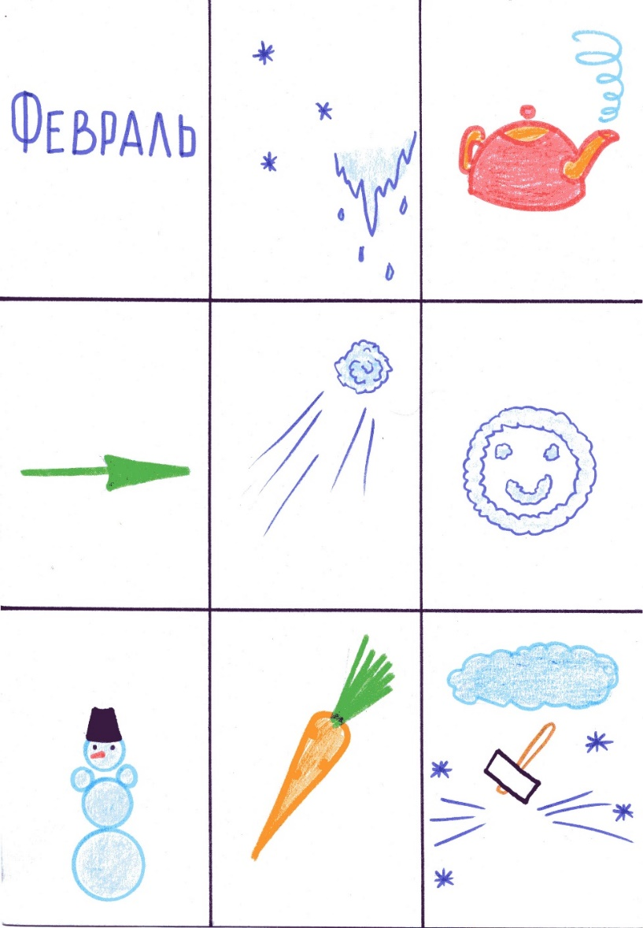

Формирование грамматического строя речи.

Расскажи, в какие игры ты с друзьями играл зимой:
(Можно играть в снежки, кататься на лыжах, коньках, санках, лепить снеговиков…)

Подумай и объясни:
Как отличается погода предзимья от погоды середины зимы.
(Зимой становится холодно, идёт снег, замерзают речки и озёра…)

Назови (какой – какая):
(День – Погода)
Снежный - снежная
Пасмурный – пасмурная
Морозный – морозная
Новогодний – новогодняя

Расскажи, как изменилась зимой жизнь диких животных
(Животные меняют летнюю шубку на зимнюю. Некоторые звери ложатся спать. Многие животные используют свои запасы…)

Расскажи, как люди помогают животным и птицам перезимовать.
(Люди делают кормушки для птиц и животных)

Сосчитай: 1 2 5
Снеговик – один снеговик – два снеговика – пять снеговиков
Крепость – одна крепость – две крепости – пять крепостей
Снежок – один снежок – два снежка – пять снежков
Мандарин – один мандарин – два мандарина – пять мандаринов
Конфета – одна конфета – две конфеты – пять конфет
Хлопушка – одна хлопушка – две хлопушки – пять хлопушек
Свечка – одна свечка – две свечки – пять свечек
Снежинка – одна снежинка – две снежинки – пять снежинок
Шуба – одна шуба – две шубы – пять шуб
Шапка – одна шапка – две шапки – пять шапок
Варежка – одна варежка – две варежки – пять варежек

Что лишнее? Объясни почему. Лишнюю картинку нарисовать.
ХЛОПУШКА, РУБАШКА, ПЛАТЬЕ, БРЮКИ
(Рубашка, платье, брюки - это одежда. Хлопушка – новогодняя игрушка. Рисуем хлопушку.)

КАТЕР, САМОЛЁТ, СНЕГОВИК, АВТОМОБИЛЬ
(Катер, автомобиль, самолёт - это транспорт. Снеговик – ёлочная игрушка. Рисуем снеговика.)

Объясни, почему так называется: САННЫЙ ПУТЬ?
(Путь засыпан снегом. Можно ехать на санях.)

Объясни, почему так называется: СНЕГОКАТ?
(На нём катаются по снегу.)

Речь с движением

Зима
Стихотворение | Действия детей
На карнизе дружно в ряд стойка: ноги вместе, руки в стороны
Сто сосулек вниз висят. руки согнуты в локтях и свободно качаются
Выйдет солнышко – заплачут. плавные движения руками сверху вниз
На морозе – зазвенят. звонкие хлопки
Потеплеет – берегись! присесть, закрыть голову руками
Упадут с карниза вниз! высоко подпрыгнуть и встать смирно

Графический диктант
Дети под диктовку педагога выполняют графический диктант. Правильно выполненную работу можно раскрасить и дополнить по желанию.

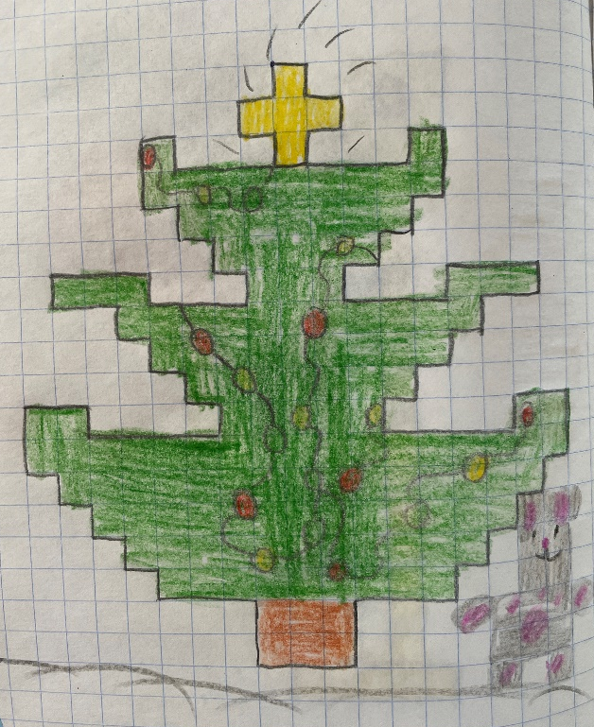 | 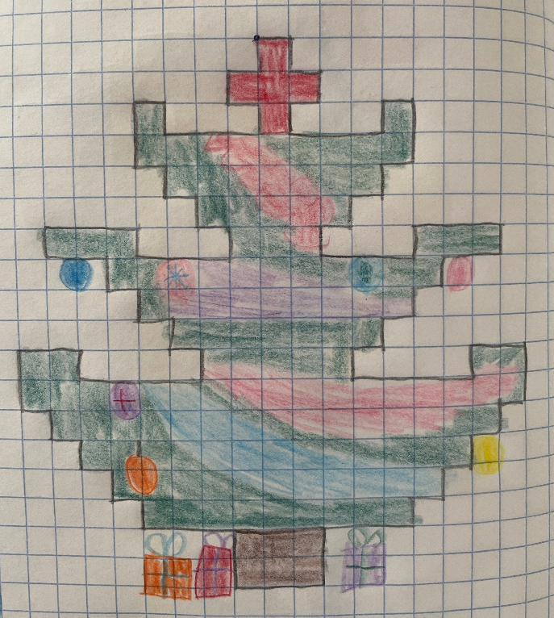

Развитие мышления
Детям предлагается догадаться, какой картинки не хватает. Недостающую картинку просим дорисовать.
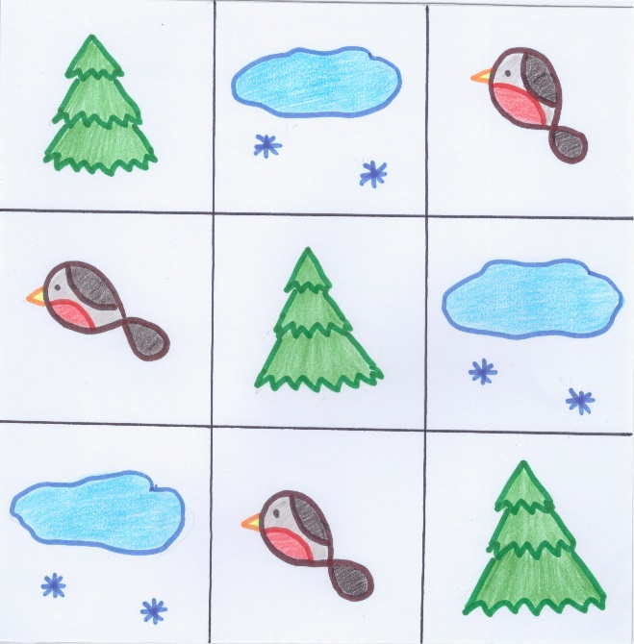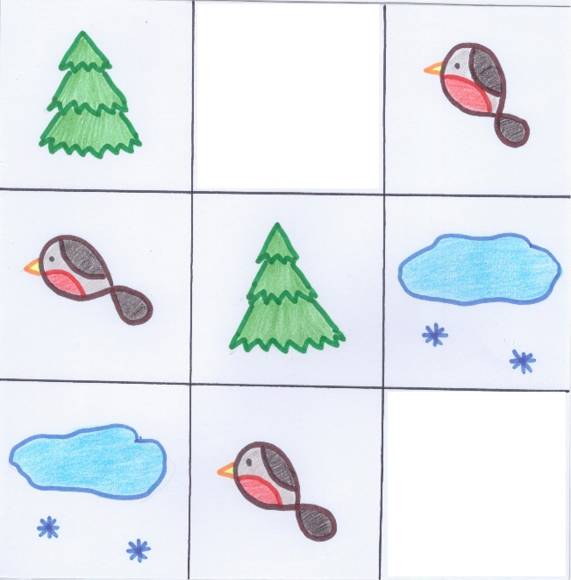

Составление связного рассказа
Работа начинается на фланелеграфе. Размещая картинки, дети называют приметы зимы. Получается связный рассказ о зиме.

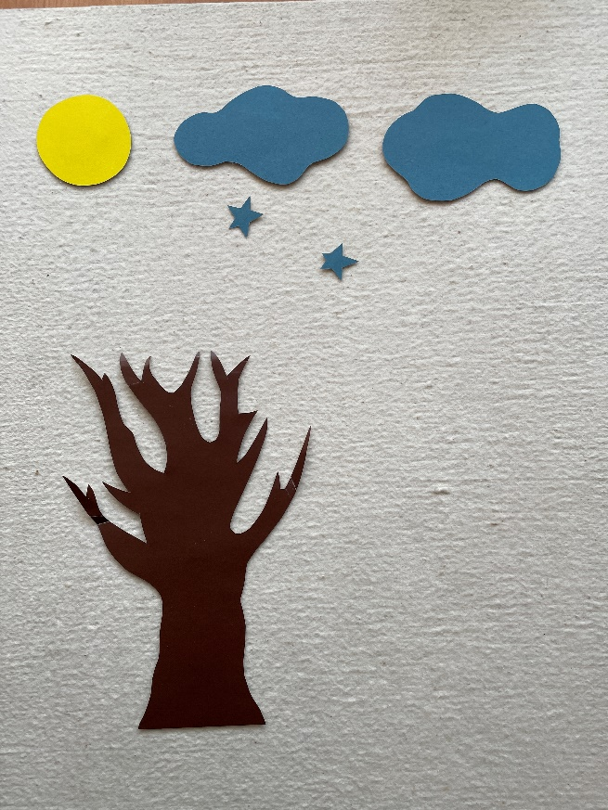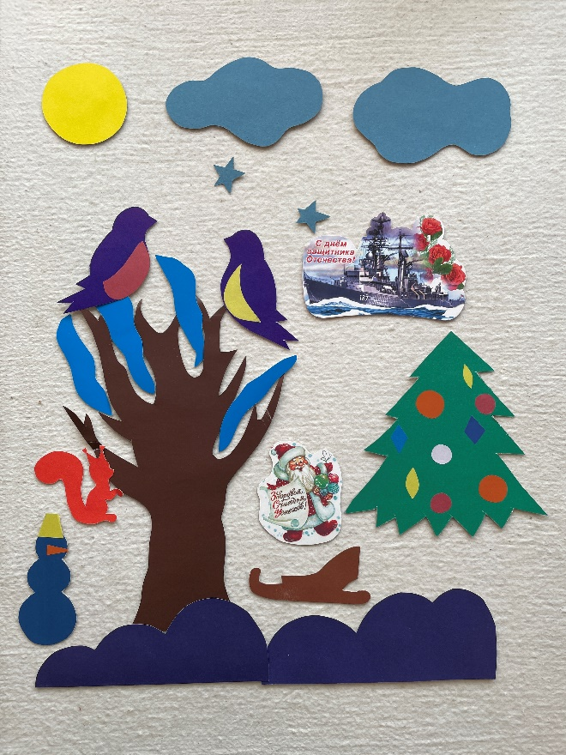

Составить рассказ «Зима» по картине.
Родителям предлагается образец рассказа по теме.
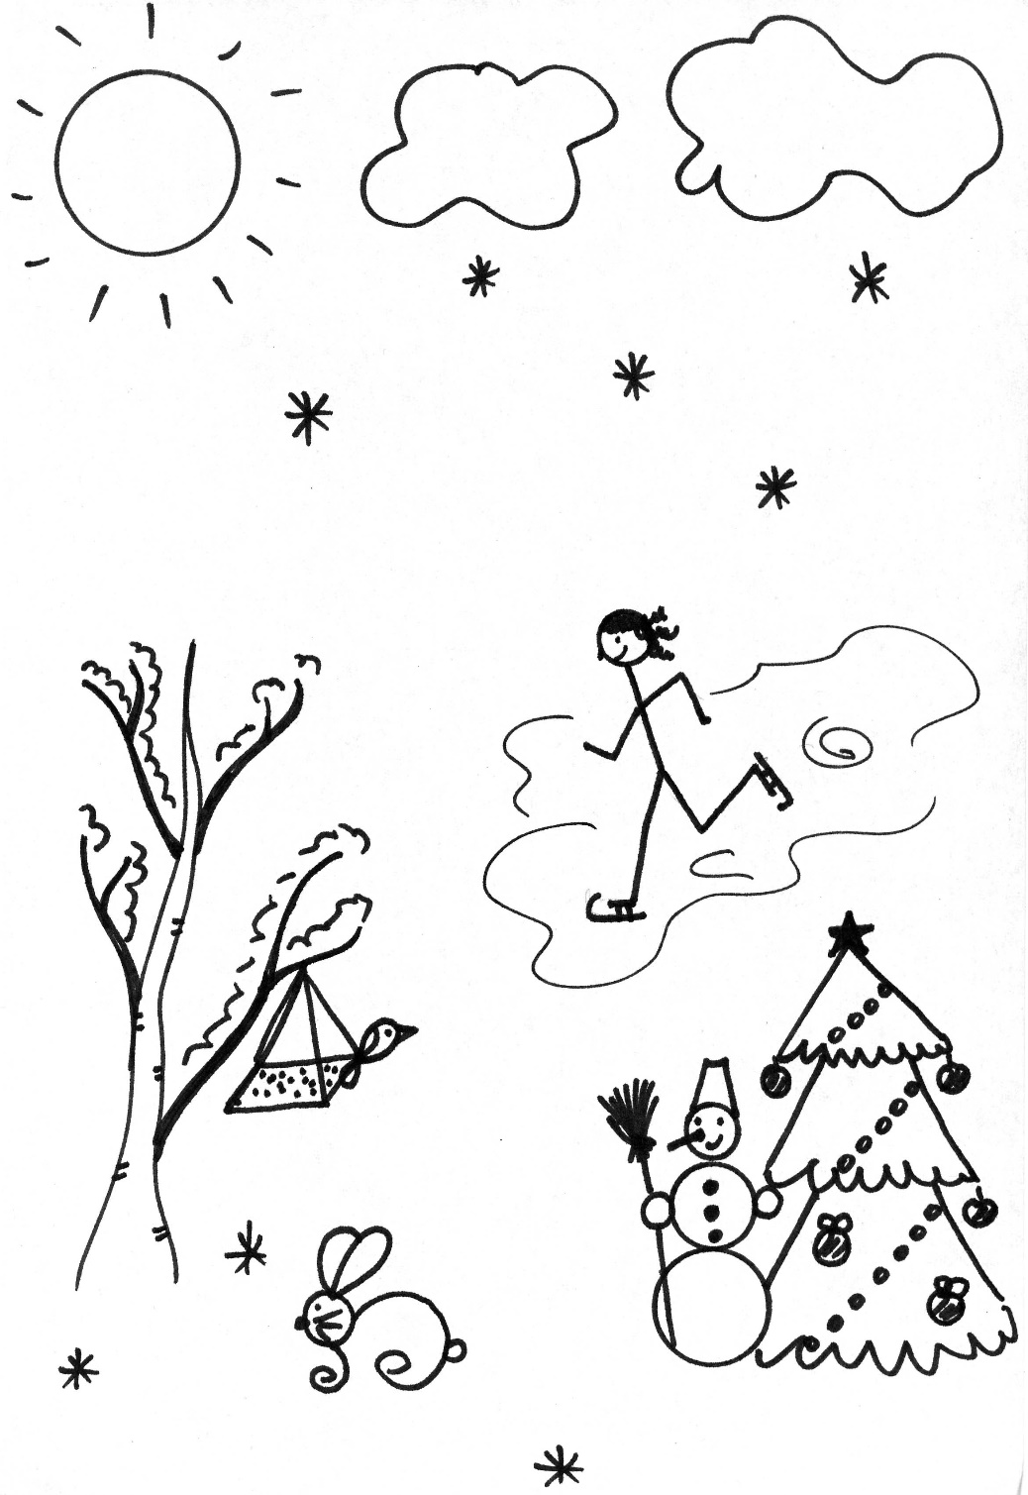

Зима
(Примерный рассказ по картине)

Наступила зима. Стало холодно, часто идёт снег, дуют метели, метут позёмки. Речки замерзают и покрываются льдом. На деревьях лежит иней. Прилетают самые красивые из зимующих птиц – снегири. Зимой нужно подкармливать птиц, насыпать в кормушки зёрна и хлебные крошки. Люди надевают тёплую зимнюю одежду: меховые шапки, шубы, шерстяные варежки и шарфы, валенки. Все дети очень любят зиму, можно играть в снежки, лепить снеговиков, кататься на санках, коньках и лыжах. 31 декабря мы отмечаем самый любимый праздник – Новый год, а 23 февраля – День Защитника Отечества. Зима – замечательное время года!

Дети составляют рассказ, опираясь на самостоятельно нарисованные картинки.

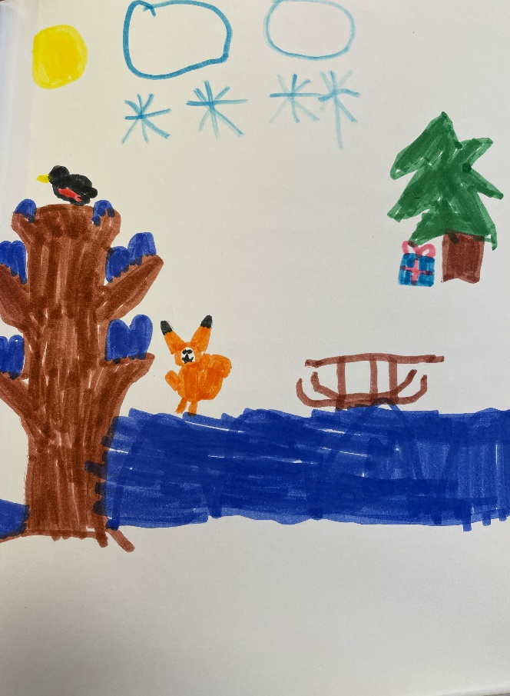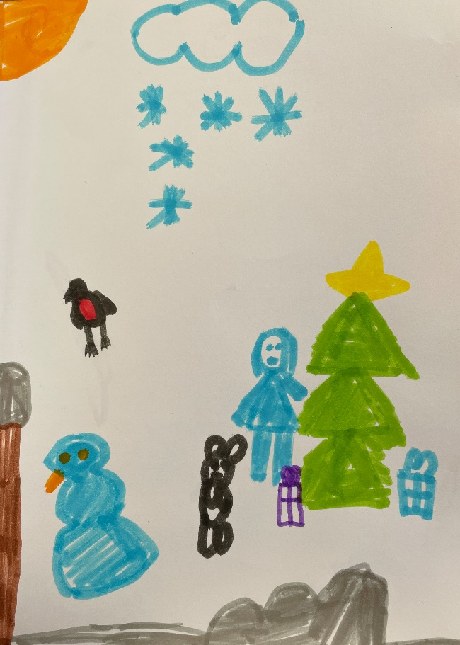

Развитие запоминания
«Слово плюс открытка»

На этом этапе используются приемы эйдо-рацио-мнемотехники. Педагог демонстрирует детям подобранные изображения и называет слова для опосредованного запоминания. При повторном предъявлении дети называют соответствующие слова, которые запомнили.

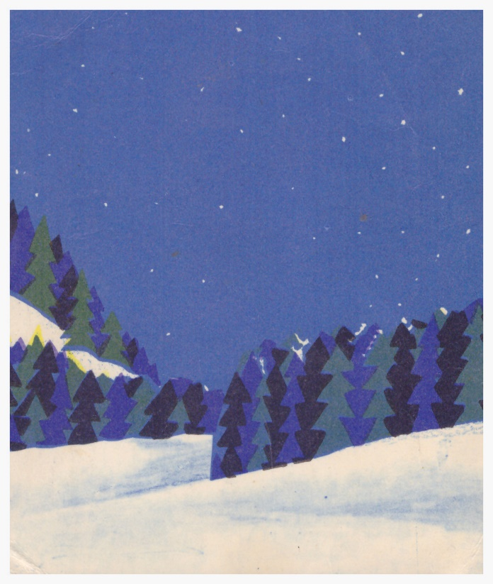 | 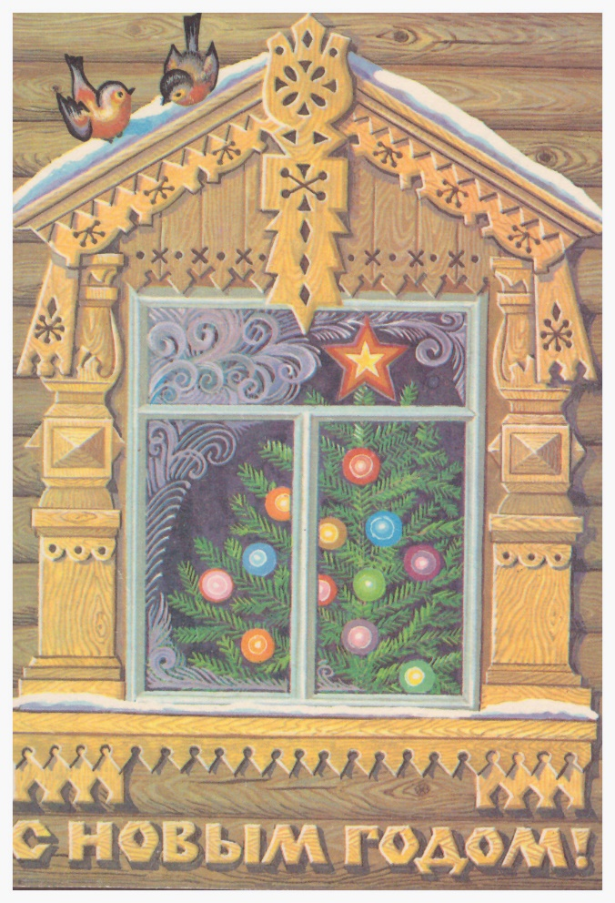
Холод | Морозные узоры
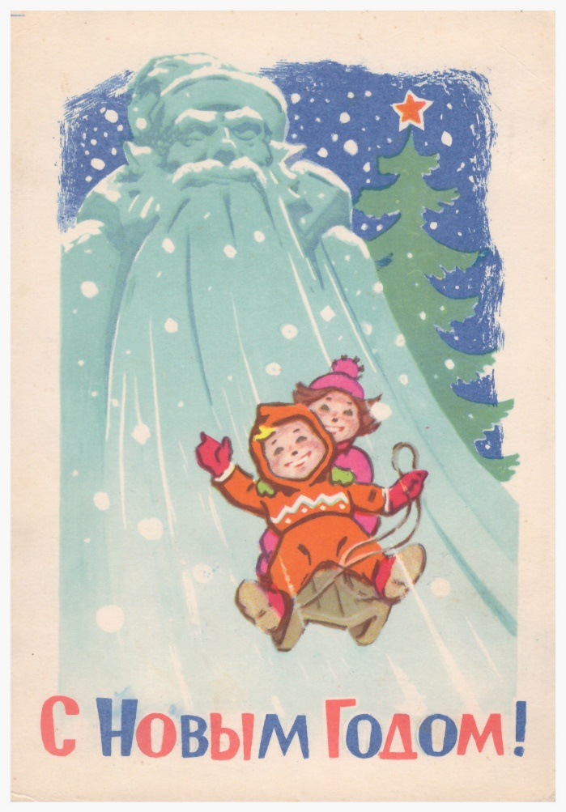 | 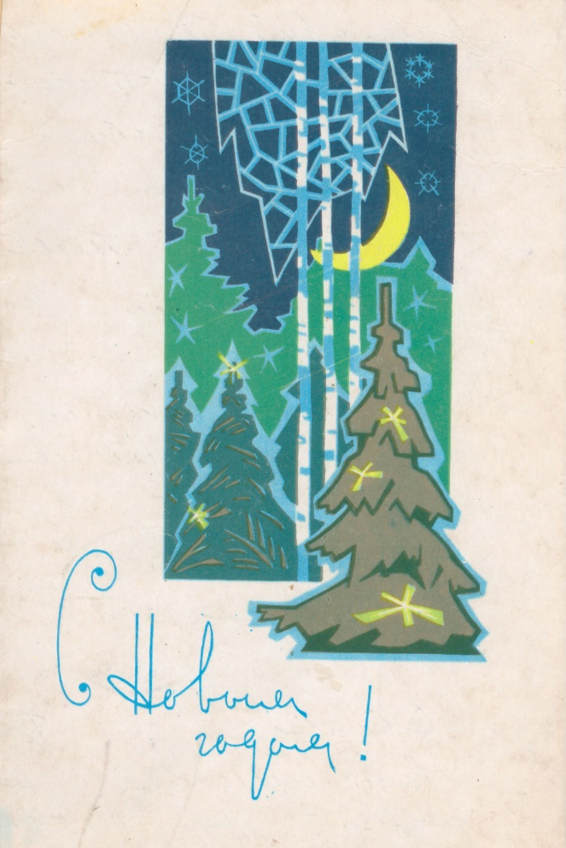
Горка | Зимний лес
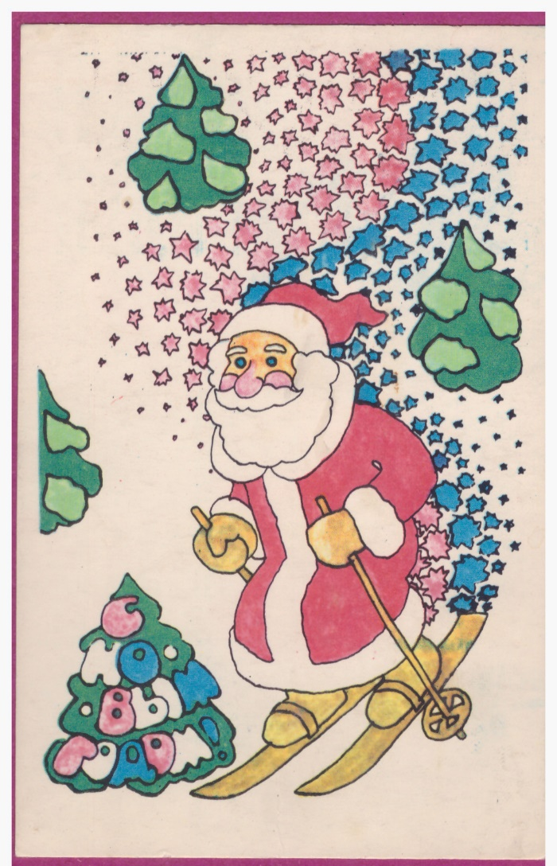
Лыжи | 23 февраля
 | 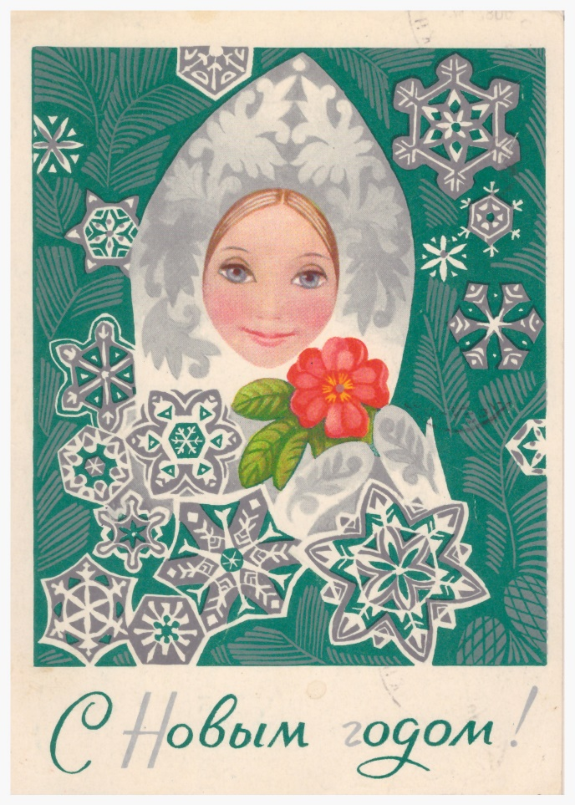
Новогодняя елка | Снегурочка
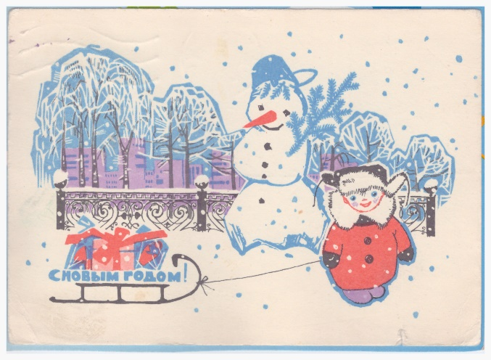 | 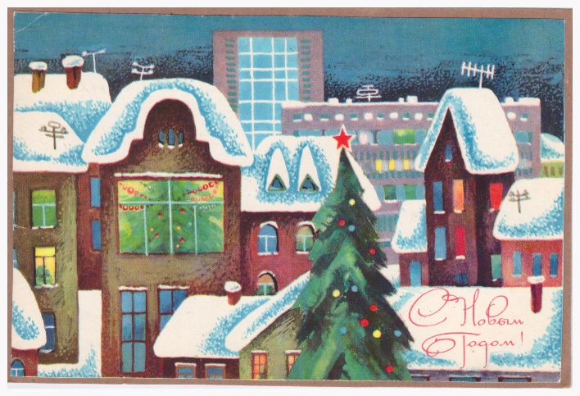
Снеговик | Сугробы

Работа по авторской сказке
Авторская сказка представляет собой текст, сопровождающийся иллюстрацией. Психокоррекционная направленность сказки состоит в том, что картинка отражает кульминационный момент повествования, когда по сюжету происходит конфликт интересов героев. Сказка требует завершения, что предлагается сделать ребенку. Дети старшей группы раскрашивают иллюстрацию к сказке. В работе с детьми подготовительной группы добавляется использование мнемотаблицы.

Сказка «Запасы на лето»

(Знакомство с текстом. Сказку читает педагог).

Ещё не выглянуло солнышко, а Шустрик уже тормошил брата: «Вставай! Давай, вставай, а то снег весь растает!»
Пик спросонья кое-как оделся, и даже не сопротивлялся, когда Шустрик сунул ему в лапки ведёрко с лопаточкой, и вытолкал за дверь.
«Чего стоишь? Набирай снег!» - командовал младший братишка. Пик послушно набрал целое ведёрко снега. «Теперь тащи домой!» - не унимался Шустрик. Тут уж Пик окончательно проснулся: «А зачем нам дома снег?»
«Это - запасы – объяснил Шустрик – На лето! А вдруг я захочу построить снежную крепость? Или в снежки поиграть?» «Так ведь снег сейчас растает» - развёл лапками Пик.
«Тогда я не хочу, чтобы зима заканчивалась!» - твёрдо заявил Шустрик.

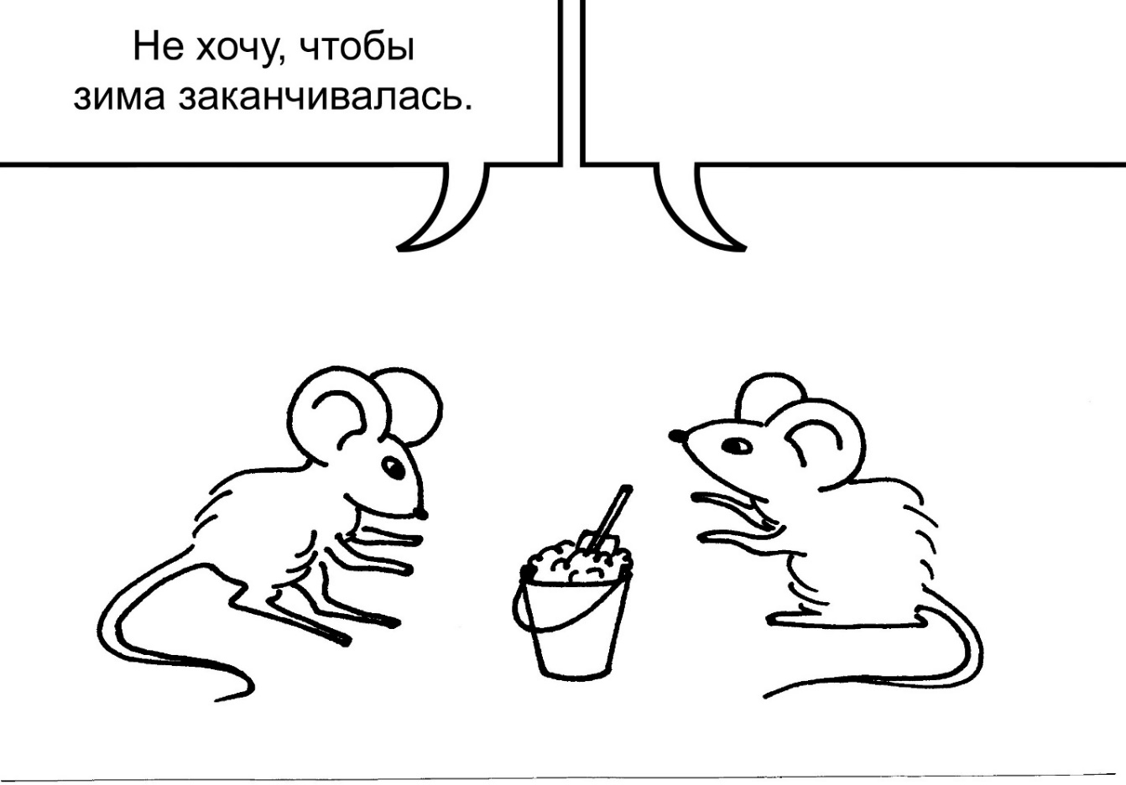
Сказка «Запасы на лето», тема «Зима. Итоги»

Работа с мнемотаблицей

Содержание мнемотаблицы:
- Солнце утро.
- Ведёрко Пику дали ведёрко.
- Лопатка набирать снег лопаткой.
- Дом нести домой.
- Крепость строить снежную крепость.
- Три круга играть в снежки
- Лужа снег растает.
- Снежинки зима круглый год.
- Знак вопроса придумай конец сказки.

Когда дошкольники по памяти воспроизводят (рисуют) мнемотаблицу, вместо знака вопроса в нижнем правом поле дети рисуют придуманное ими окончание сказки.
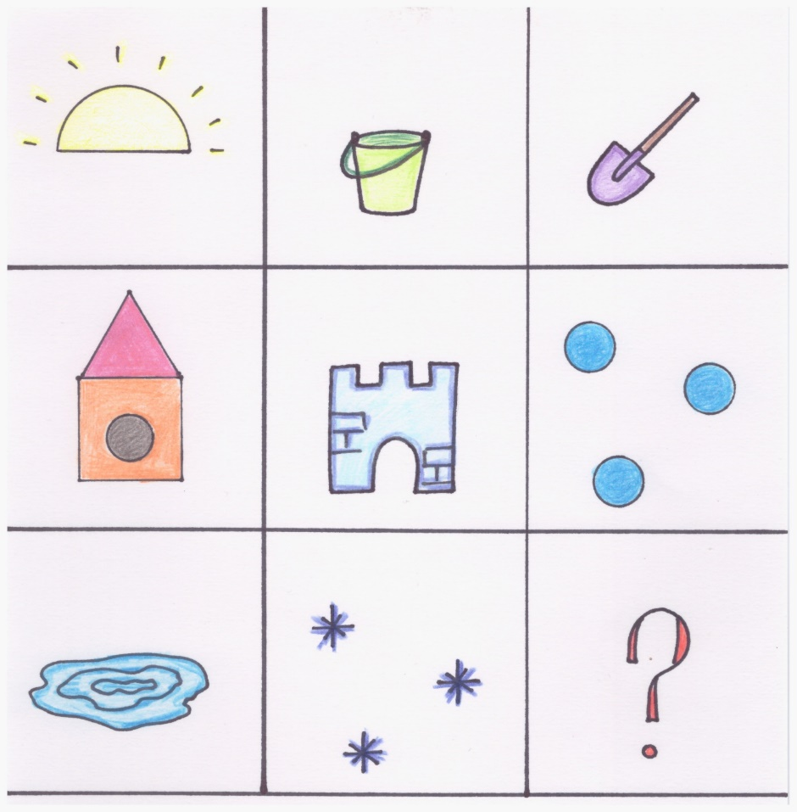

Работы детей подготовительной группы.

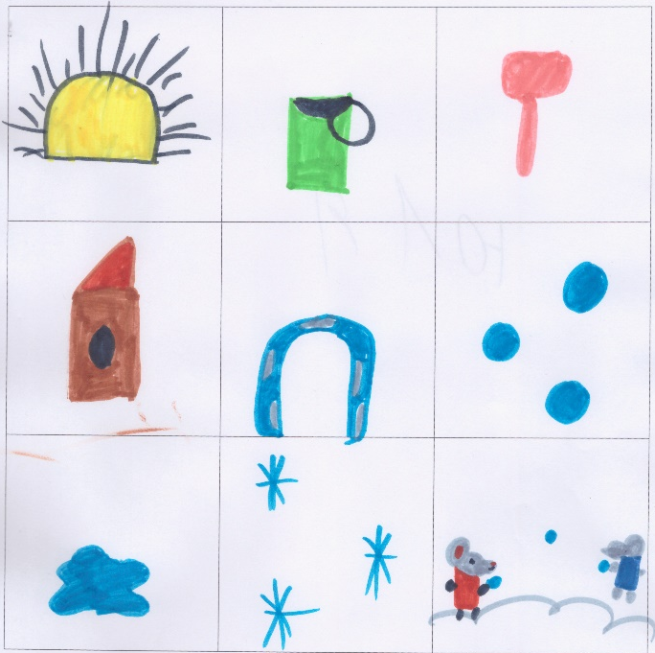 | 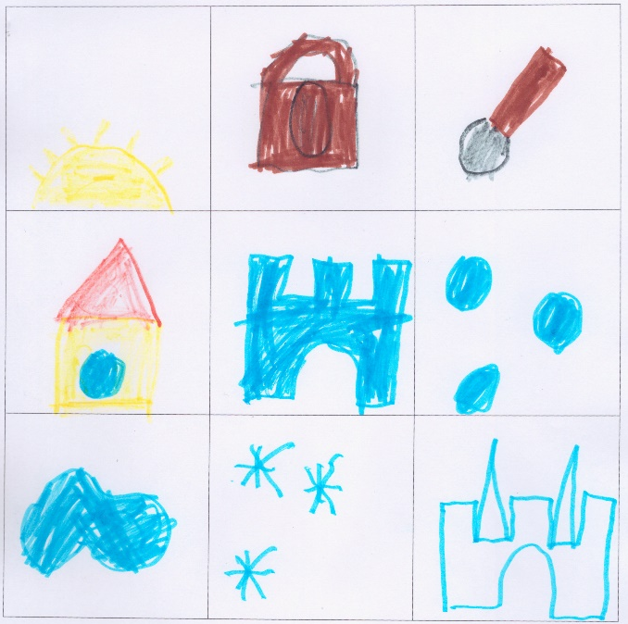

Развитие мелкой моторики

Конструирование, лепка и аппликация из подручного и природного материала.

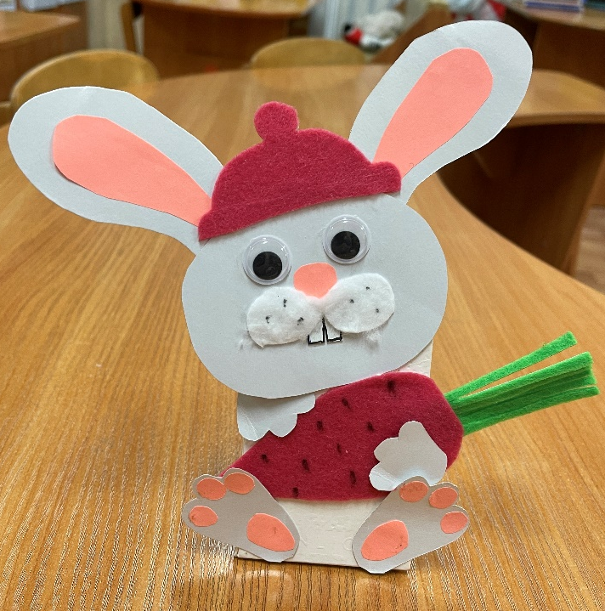
Бумага, картон, фетр, картонная коробочка.

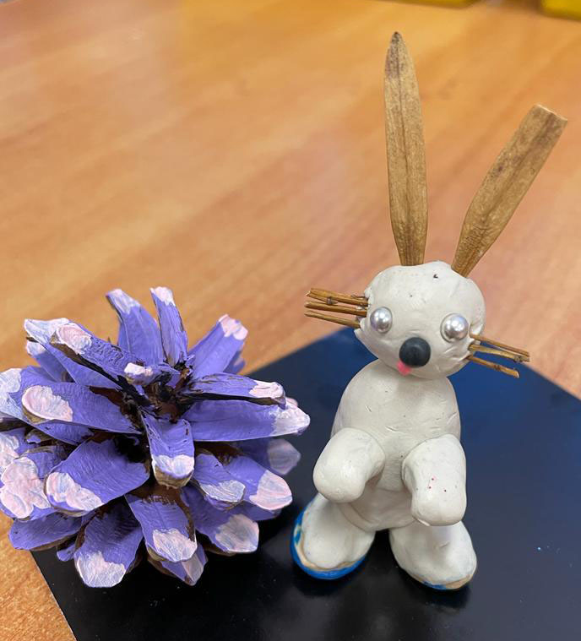 | 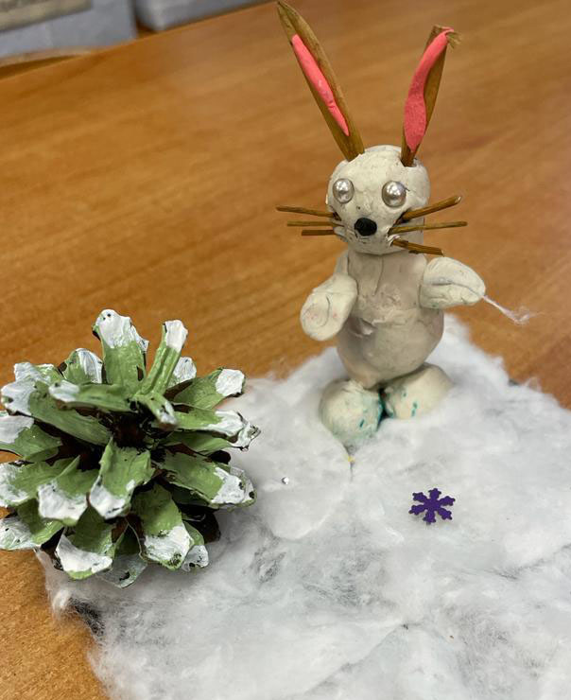
Пластилин, шишки, вата, краска, семена ясеня («вертолетики»).

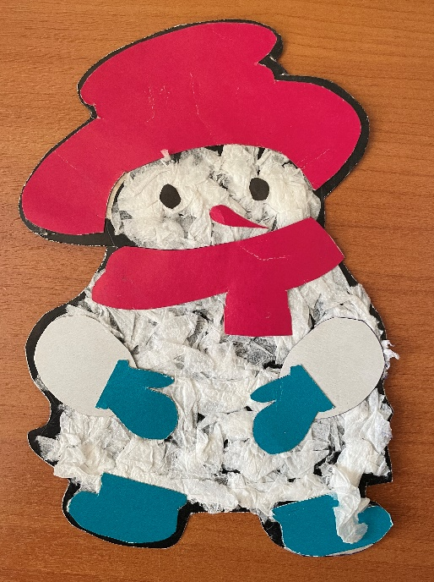 | 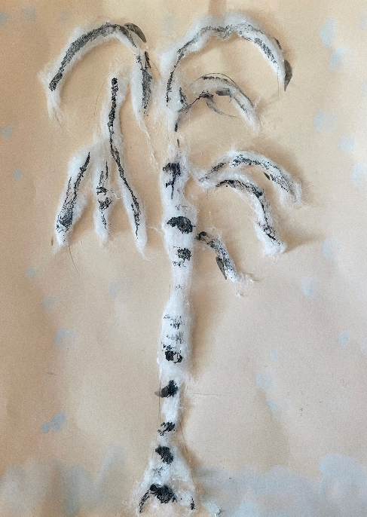
Картон, бумага, вата, акварель, бумажные салфетки.

Холст, масло.

Список литературы

- Алексеева М. М., Яшина В. И. Речевое развитие дошкольников – М.: Академия, 2007. – 160 с.
- Арушанова А. Г. Развитие коммуникативных способностей дошкольника: Методическое пособие. (Модули Программы ДОУ) \ Арушанова А.Г - ТЦ Сфера, 2011. - 80 с.
- Баряева Л. Б. Учим детей общаться: формирование коммуникативных умений у младших дошкольников с первым уровнем речевого развития : учебно-методическое пособие. - Санкт-Петербург: ЦДК профессора Л. Б. Баряевой, 2011. – 142 с.
- Бойков Д. И., Бойкова С. В. Развитие коммуникативных навыков у детей 5-7 лет. - СПб.: Изд-во РГПУ им. А. И. Герцена, 2012. - 36 с.; 29 см + Прил. (С. 37-104).
- Красильникова Л. В. Развитие речевой активности детей 6-7 лет. / Учебно-методическое пособие. - М.: ТЦ Сфера, 2010 - 128 с.
- Развитие речи и творчества дошкольников: Игры, упражнения, конспекты занятий / Под ред. О.С. Ушаковой. – 3-изд., испр. – М.: ТЦ Сфера, 2014. – 176 с.
- Рузская А. Г. Развитие общения дошкольников со сверстниками \\ под ред. А.Г. Рузской, - М.: Педагогика, 2009. 216 с.
- Сенько Т. В. Изучение межличностного взаимодействия ребёнка со сверстниками и взрослыми. - СПб.: ДЕТСТВО-ПРЕСС, 2006. - 324 с.
- Собольников В. В. Невербальные средства коммуникации: Учебное пособие/СобольниковВ.В..-М.:ИздательствоЮрайт,2018. – 16 с.
- Ушакова О. С. Закономерности овладения родным языком: развитие языковых и коммуникативных способностей в дошкольном детстве/ О. С. Ушакова. – М.: ТЦ Сфера, 2014. – 288 с.
- Ушакова О. С. Развитие речи детей 5-7 лет/ О. С. Ушакова. – М.: ТЦ Сфера. 2014. – 272 с.
- Яшина В. И. Теория и методика развития речи детей: учебник для студ. учреждений высш. проф. образования/ В. И. Яшина, М. М. Алексеева; под общ. ред. В. И. Яшиной. – М.: Издательский центр «Академия», 2013. - 448 с.

